**MANUAL DE USUARIO SISTEMA DE MEDICIÓN HOLTER**

1. Para ingresar al sistema debe digitar usuario (correo) y contraseña válidos.

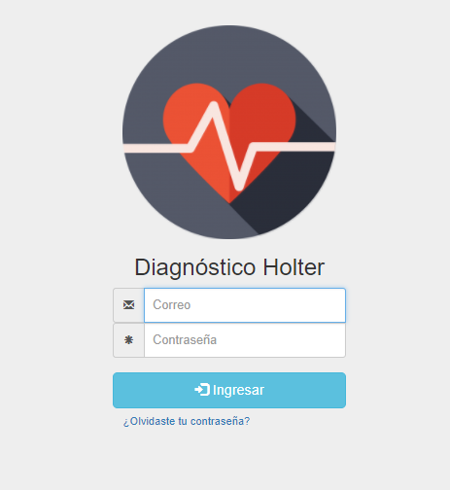

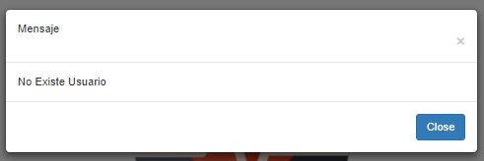

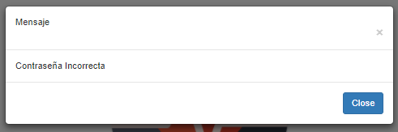

1. Para recuperar la contraseña debe dar clic en el link “olvidaste tu contraseña”, después de haber digitado el correo, posteriormente se enviará un correo con un link para que recupere la contraseña, ese link abrirá un módulo de recuperar contraseña, en el cual debe digitar el password, en caso de que el token ya haya sido usado se mostrara un mensaje de error, en caso contrario se redireccionara al módulo de login.

Cada token solo puede ser usado una vez por usuario.

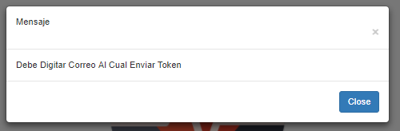

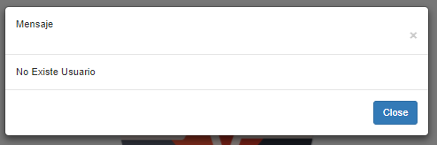

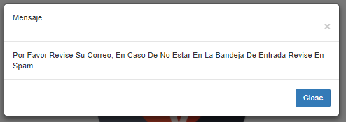

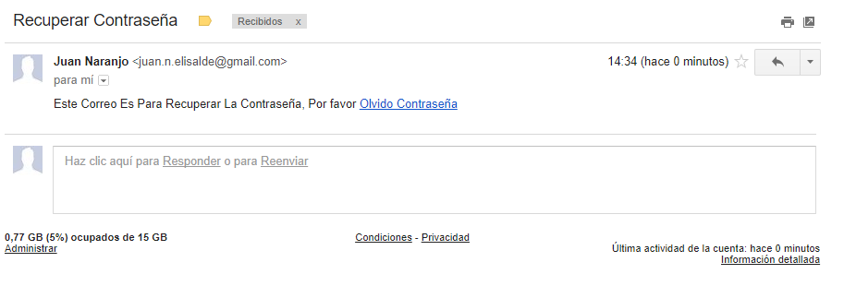

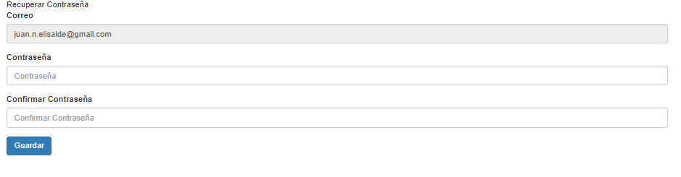

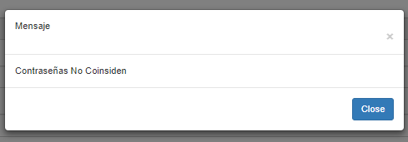

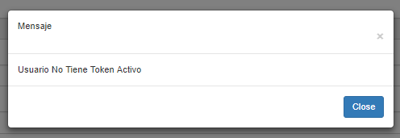

1. Una vez el usuario ingrese al sistema esta vera la interfaz del home, que es donde podrá ingresar los datos de medición arrojados por el Holter y generar un diagnóstico, además en esta ventana se muestran las diferentes opciones a las que puede ingresar el usuario dependiendo de su **rol** en el sistema.

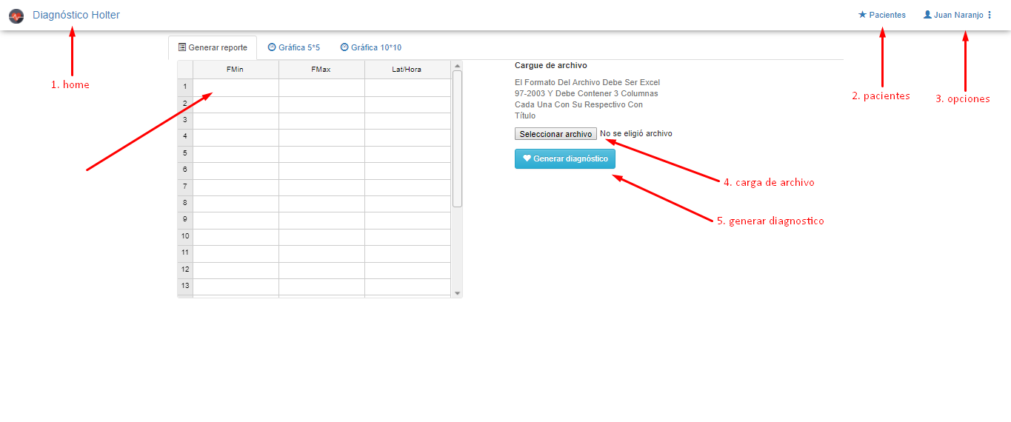

* 1. Al dar clic en el icono del sistema se redireccionará al **home** de la aplicación.
  2. Al dar clic en ítem pacientes se redireccionará a una nueva ventana donde se podrá realizar la creación y/o actualización de la información de paciente y se podrán consultar los tres últimos diagnósticos de un paciente.

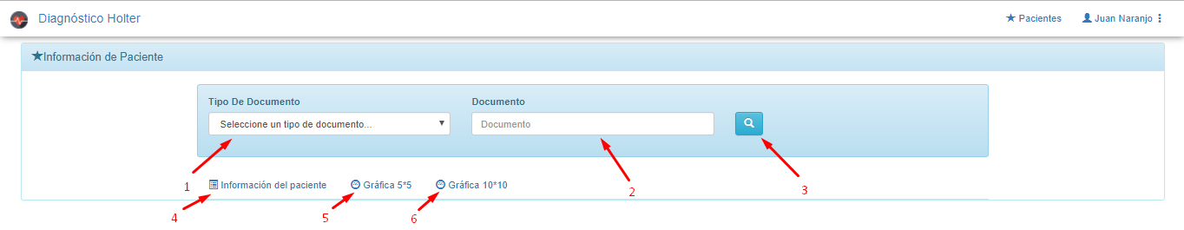

* + 1. En el campo tipo de documento se debe seleccionar uno de los ítems que allí aparecen.
    2. En el campo documento se debe digitar un numero de documento existente.
    3. Se debe dar clic en el botón consultar cuando se tenga los dos campos diligenciados.
    4. Al digitar los campos 1 y 2 se mostrará la información del paciente en la pestaña información del paciente en caso de existir en caso contrario podrá crear un nuevo paciente.

Para guardar datos del paciente se deben digitar todos los campos. Cada uno como se indica al dar clic en el botón “guardar información paciente”.

En el campo de edad se debe tener en cuenta que persona debe ser mayor de edad

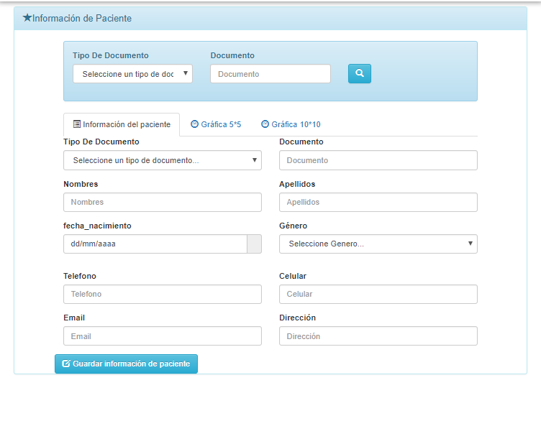

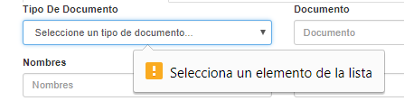

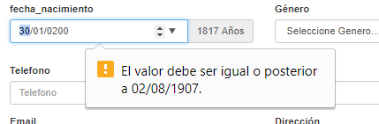

* + 1. Al dar clic en la pestaña **grafica 5*5** se mostrarán las tres últimas mediciones del paciente, si las tiene de lo contrario se mostrará las que tenga, esta visualización se hará en una rejilla de 5*5
    2. Al dar clic en la pestaña **grafica 10*10** se mostrarán las tres últimas mediciones del paciente, si las tiene de lo contrario se mostrará las que tenga, esta visualización se hará en una rejilla de 10*10
  1. En el botón de opciones se mostrarán opciones dependiendo de su perfil, si su perfil es “administrador” se mostrarán 3 opciones del contrario se mostrará solo la de cerrar sesión.

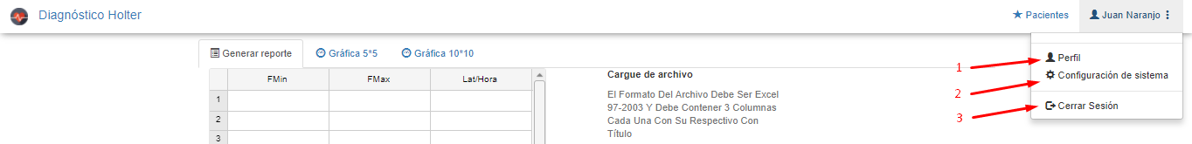

* + 1. Al dar clic en el ítem “Perfil” se mostrará una nueva ventana donde el usuario podrá consultar su perfil como usuario.

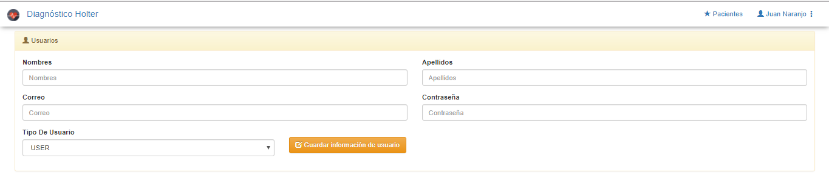

* + 1. Al dar clic en el ítem “Configuración de sistema” se mostrará una nueva ventana donde se podrán configurar los parámetros que se requieren para la ejecución del algoritmo de obtención del diagnóstico.

En esta ventana se debe diligenciar todos los campos.

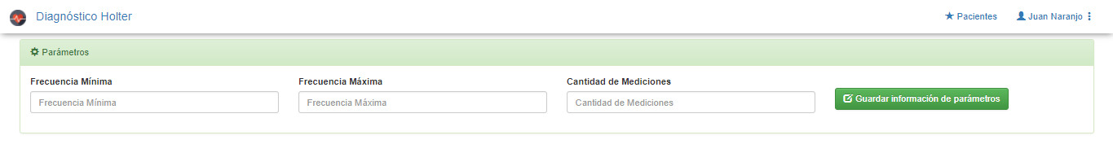

* + 1. Para cerrar sesión se debe dar clic en el ítem “cerrar sesión” y se redireccionara a la ventana de **login.**
  1. Para rellenar la grilla a través de un archivo de Excel se debe dar clic en el botón “seleccionar archivo”, y se debe cargar un archivo de Excel formato 97-2003 (.xls o .xlsx), el archivo debe contener tres columnas, cada una con respectivo título y debe tener el numero de filas que tenga la grilla. En caso de que los parámetros indicados no se cumplan se mostrara un mensaje de error.

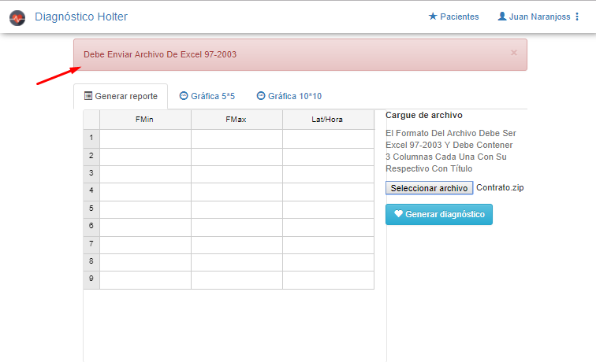

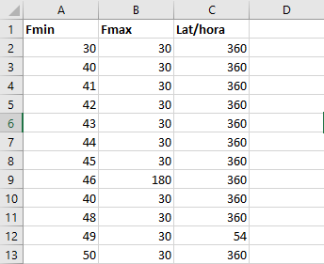

* 1. Si desea diligenciar la grilla de manera manual lo puede hacer dando clic en la celda a editar, todas las celdas deben ser numéricas y en “FMin” y “FMax” se deben digitar valores menores al establecido en los parámetros del sistema como **frecuencia máxima**.

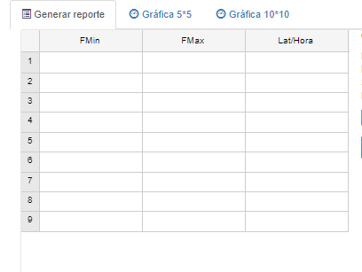

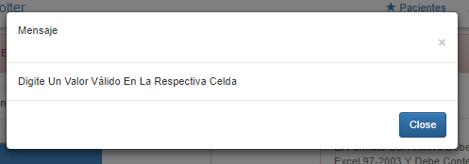

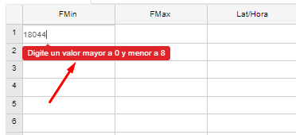

* 1. Para generar el diagnostico se debe diligenciar toda la grilla de lo contrario se mostrará un mensaje de error.

Si todo se encuentra bien se generará el diagnostico el cual se mostrará en una ventana modal, si desea guardar dicho diagnostico se debe digitar la cedula del usuario al cual pertenece.

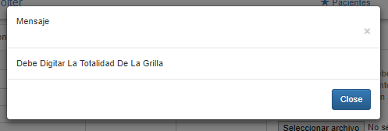

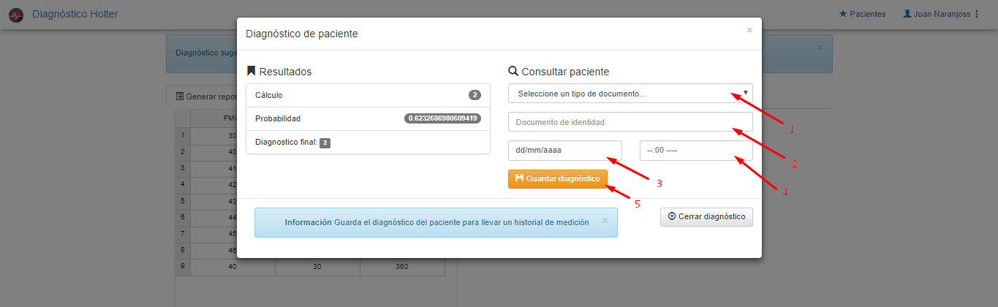

* + 1. Se debe seleccionar un tipo de documento.
    2. Se digitar un numero de documento, si el paciente existe se indicará que se encuentra en el proceso de guardado indicando a que paciente se asocia la información. Si no existe se habilitará la opción de crear al paciente, al dar clic en el botón crear paciente se mostrará la venta de paciente (ítem 3.2)

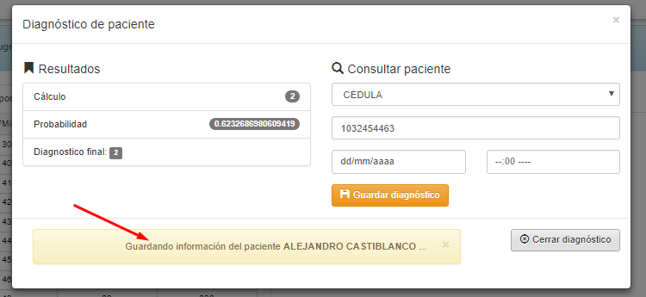

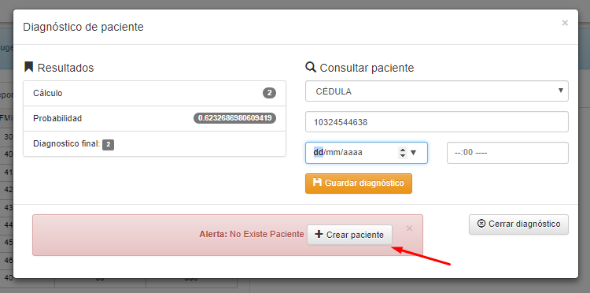

* + 1. Se debe seleccionar una fecha de medición que no sea mayor al día de registro.
    2. Se debe elegir una hora de registro.
    3. Para guardar el diagnostico se debe dar clic en el “guardar diagnostico” si la combinación paciente, fecha y hora de registro ya existe se mostrará un mensaje de error.

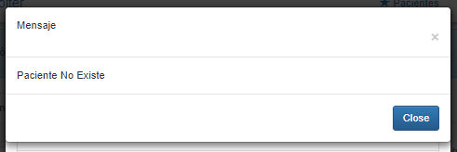

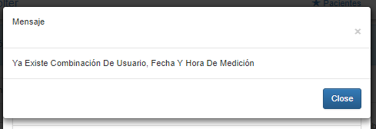

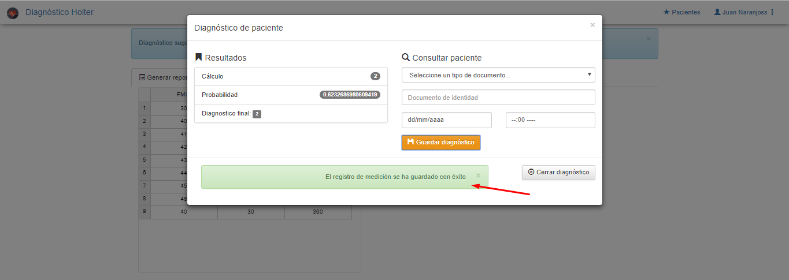

Para ver la gráfica de los diagnostico debe dar clic en el botón “cerrar diagnostico” en dar clic en la pestaña de la gráfica que desea ver.

